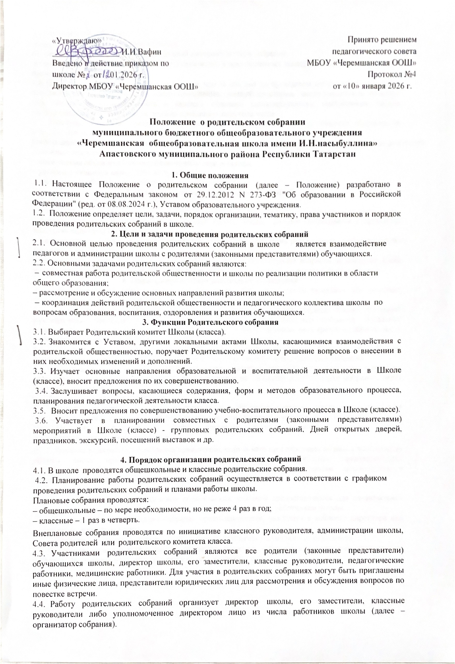
«Утверждаю»  ________________ И.И.Вафин  Введено в действие приказом по  школе № от .01.2026  Директор МБОУ «Черемшанская ООШ» | Принято решением  педагогического совета  МБОУ «Черемшанская ООШ»  Протокол №4  от «10» января 2026 г

Положение о родительском собрании
муниципального бюджетного общеобразовательного учреждения
«Черемшанская общеобразовательная школа имени И.Н.насыбуллина»
Апастовского муниципального района Республики Татарстан

- Общие положения
  - Настоящее Положение о родительском собрании (далее – Положение) разработано в соответствии с Федеральным законом от 29.12.2012 N 273-ФЗ "Об образовании в Российской Федерации" (ред. от 08.08.2024 г.), Уставом образовательного учреждения.
  - Положение определяет цели, задачи, порядок организации, тематику, права участников и порядок проведения родительских собраний в школе.

Цели и задачи проведения родительских собраний
  - Основной целью проведения родительских собраний в школе является взаимодействие педагогов и администрации школы с родителями (законными представителями) обучающихся.
  - Основными задачами родительских собраний являются:
- совместная работа родительской общественности и школы по реализации политики в области общего образования;
- рассмотрение и обсуждение основных направлений развития школы;
- координация действий родительской общественности и педагогического коллектива школы по вопросам образования, воспитания, оздоровления и развития обучающихся.

Функции Родительского собрания
  - Выбирает Родительский комитет Школы (класса).
  - Знакомится с Уставом, другими локальными актами Школы, касающимися взаимодействия с родительской общественностью, поручает Родительскому комитету решение вопросов о внесении в них необходимых изменений и дополнений.
  - Изучает основные направления образовательной и воспитательной деятельности в Школе (классе), вносит предложения по их совершенствованию.
  - Заслушивает вопросы, касающиеся содержания, форм и методов образовательного процесса, планирования педагогической деятельности класса.
  - Вносит предложения по совершенствованию учебно-воспитательного процесса в Школе (классе).
  - Участвует в планировании совместных с родителями (законными представителями) мероприятий в Школе (классе) - групповых родительских собраний, Дней открытых дверей, праздников, экскурсий, посещений выставок и др.

Порядок организации родительских собраний
  - В школе проводятся общешкольные и классные родительские собрания.
  - Планирование работы родительских собраний осуществляется в соответствии с графиком проведения родительских собраний и планами работы школы.
Плановые собрания проводятся:
- общешкольные – по мере необходимости, но не реже 4 раз в год;
- классные – 1 раз в четверть.
Внеплановые собрания проводятся по инициативе классного руководителя, администрации школы, Совета родителей или родительского комитета класса.
  - Участниками родительских собраний являются все родители (законные представители) обучающихся школы, директор школы, его заместители, классные руководители, педагогические работники, медицинские работники. Для участия в родительских собраниях могут быть приглашены иные физические лица, представители юридических лиц для рассмотрения и обсуждения вопросов по повестке встречи.
  - Работу родительских собраний организует директор школы, его заместители, классные руководители либо уполномоченное директором лицо из числа работников школы (далее – организатор собрания).
  - Организатор собрания:
а) составляет план проведения собрания;
б) готовит информационный и раздаточный материал по теме собрания;
в) оповещает родителей (законных представителей) и приглашенных экспертов о дате, времени и месте проведения собрания.
  - План проведения составляется не позднее чем за два дня до проведения собрания. План должен содержать тему и цель собрания, место проведения, целевую аудиторию, число участников, повестку дня, общую продолжительность и каждого отдельно запланированного выступления. Общая продолжительность собрания не должна превышать полутора часов.
  - Родители (законные представители) приглашаются и оповещаются о повестке собрания не позднее, чем за 3 дня до даты проведения собрания.
Информация о дате, времени и месте проведения родительского собрания может доводиться до родителей (законных представителей) обучающихся путем:
- размещения объявления на информационном стенде школы;
- устного сообщения лично либо по телефону;
- размещения объявления на официальном сайте школы.

Права участников родительских собраний
  - Участники родительского собрания имеют право:
- принимать участие в обсуждении и принятии решений, обсуждаемых на заседании родительского собрания, выражать в письменной форме свое особое мнение, которое приобщается к протоколу заседания родительского собрания;
- приглашать на заседания любых работников школы для получения разъяснений, консультаций по рассматриваемым вопросам;
- запрашивать и получать информацию, необходимую для рассмотрения вопросов по повестке, в том числе в порядке контроля за реализацией ранее вынесенных решений на родительских собраниях.

Порядок проведения родительских собраний
  - Организационной формой работы родительских собраний являются заседания. По решению организаторов собрания могут проходить в нестандартных формах.
    - Заседание родительских собраний созывает организатор (администрация школы, классный руководитель, председатель родительского комитета класса (школы)) собрания. Заседание родительских собраний правомочно, если на нем присутствуют не менее двух третей от общего числа родителей (законных представителей) обучающихся школы (класса).
    - На родительском собрании избираются председатель и секретарь. Решение об избрании председателя и секретаря принимается простым большинством голосов участников собрания.
    - Председатель собрания организует и ведет заседание родительского собрания. Секретарь принимает и регистрирует материалы, представленные на заседание родительского собрания, ведет протокол заседания.
  - Решения родительских собраний.
    - Решения по рассматриваемым на родительских собраниях вопросам принимаются открытым голосованием участников и оформляются протоколом. Каждый участник родительского собрания обладает одним голосом. В случае равенства голосов решающим является голос председательствующего на заседании.
    - Решение родительского собрания правомочно, если за него проголосовало не менее половины от общего числа присутствующих на собрании родителей (законных представителей). 6.2.3.Решения по рассматриваемым на родительских собраниях вопросам принимаются в форме рекомендаций, не имеющих правового характера.

Документация:
  - По желанию протоколы заседаний родительских собраний предоставляются для ознакомления всем родителям (законным представителям) обучающихся школы, работникам школы.
  - Общешкольные родительские собрания протоколируются, находятся в кабинете директора или заместителя директора по ВР.
  - Протоколы классных родительских собраний находятся у классного руководителя.
  - Протоколы родительский собраний оформляет секретарь собрания и подписывает председатель собрания. Нумерация протоколов ведется от начала учебного года.

